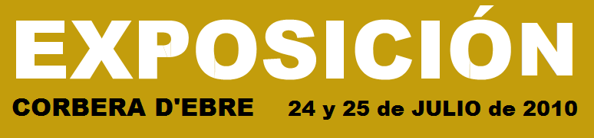
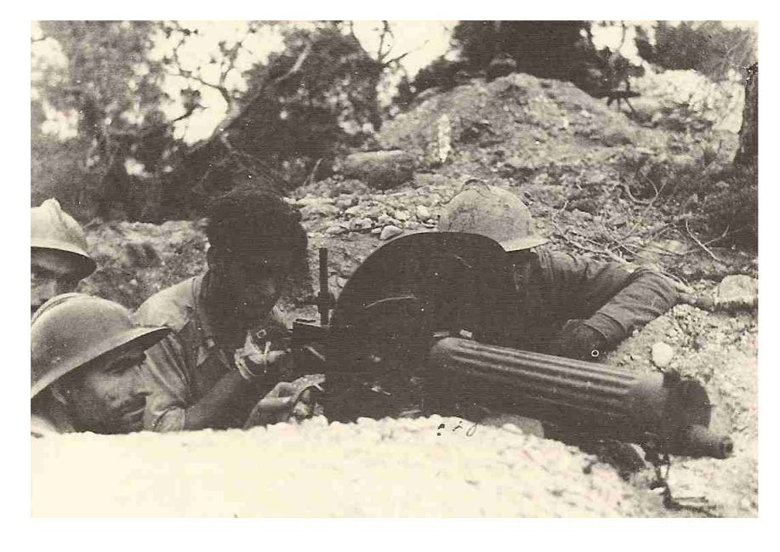

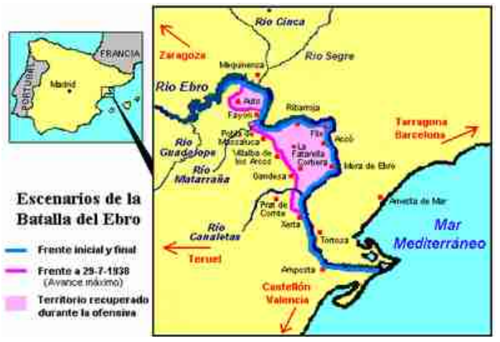

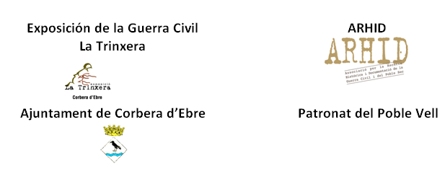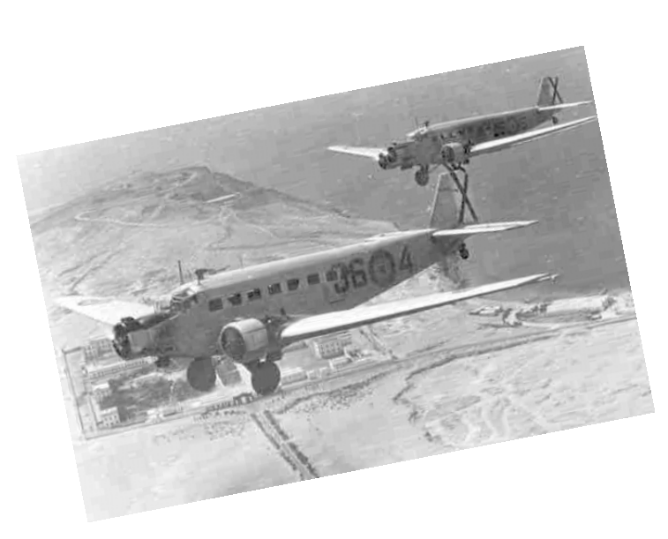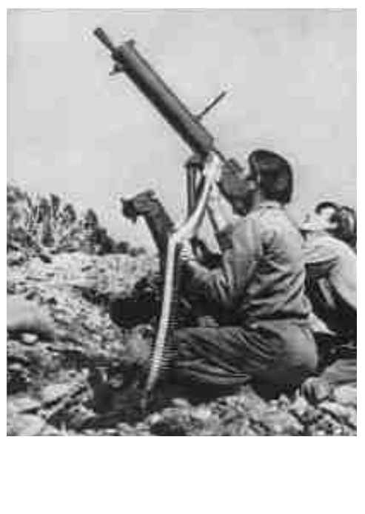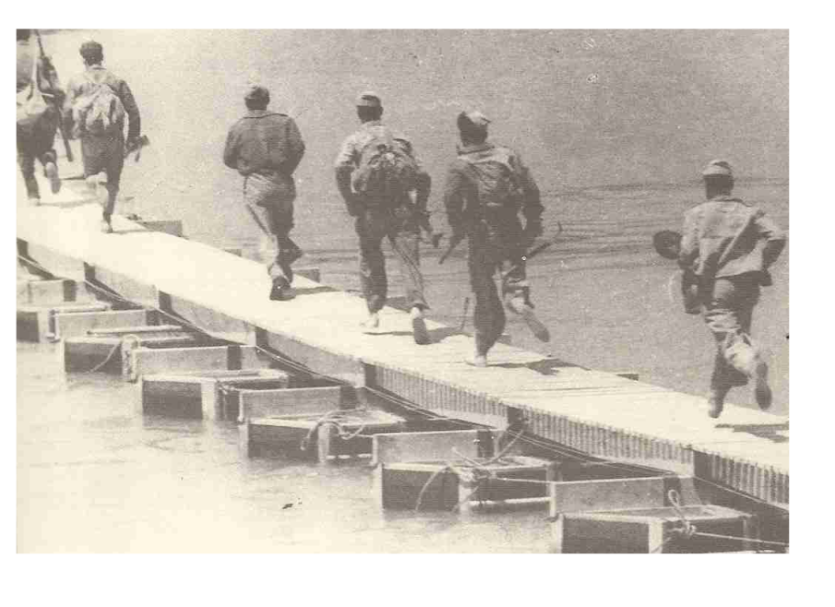
PRESENTACIÓN

La madrugada del 25 de julio de 1938 las tropas republicanas cruzan el Rio Ebro, cogiendo por sorpresa a las tropas nacionales. Daba comienzo la BATALLA DEL EBRO.
Durante 115 días la “Terra Alta” fue escenario de la batalla más grande de la Guerra Civil arrojando un balance de más de 22.000 muertos, 60.000 heridos y 25.000 prisioneros o deserciones.
Actualmente se encuentran aún numerosos restos y escenarios visibles de dicha batalla. Uno de los más significativos es “el Poble Vell de Corbera d’Ebre”, dejado como testimonio de los acontecimientos más cruentos de nuestra historia.
En este escenario, representativo de la memoria histórica, se nos muestra material empleado durante la batalla, documentos, conferencias y documentales que dan una idea al visitante de lo ocurrido en 1938.
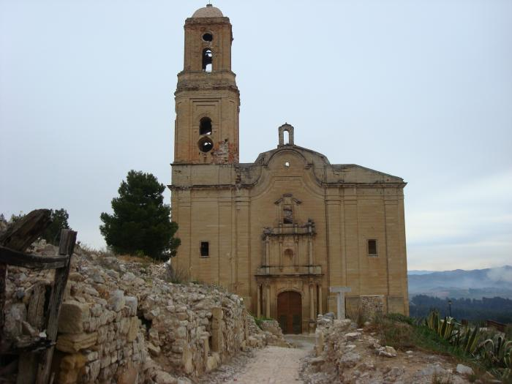

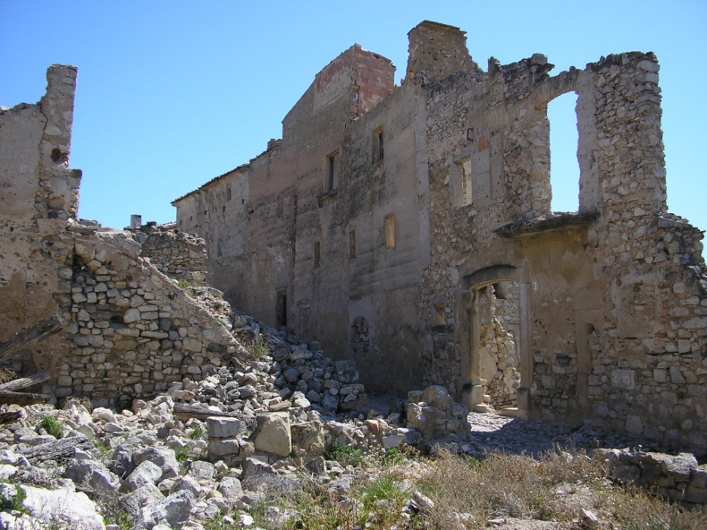
PROGRAMA GENERAL

 | 24 DE JULIO |  |  | 25 DE JULIO
 | POBLE VELL | MUSEO-EXPOSICION “LA TRINXERA” y en CASAL DEL POBLE |  | POBLE VELL | MUSEO-EXPOSICION “LA TRINXERA” y en CASAL DEL POBLE
10
11 | EXPOSICIÓN  MATERIAL Y COLECCIONISMO  De 11h a 14h | EXPOSICIÓN  DOCUMENTOS Y MATERIAL  De 11 a 14h |  | EXPOSICIÓN  MATERIAL Y COLECCIONISMO  De 11 a 14h | EXPOSICIÓN  DOCUMENTOS Y MATERIAL  De 11 a 14h
12
13
14
15
16 | EXPOSICIÓN  MATERIAL Y COLECCIONISMO | EXPOSICIÓN  DOCUMENTOS Y MATERIAL |  | EXPOSICIÓN  MATERIAL Y COLECCIONISMO | EXPOSICIÓN  DOCUMENTOS Y MATERIAL
17 |  |  | Sesión de CONFERENCIAS
18
19
20
21
22 |  | DOCUMENTAL  LA BATALLA DEL EBRO

MAPA DE SITUACIÓN

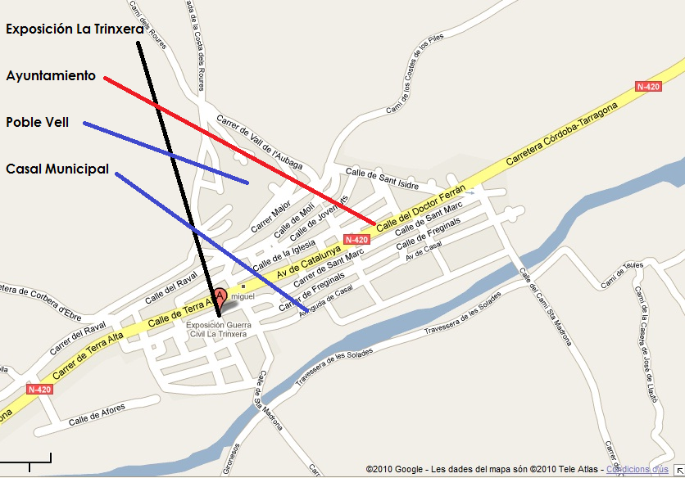

Organiza

Exposición de la Guerra Civil  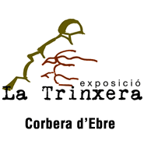La Trinxera | 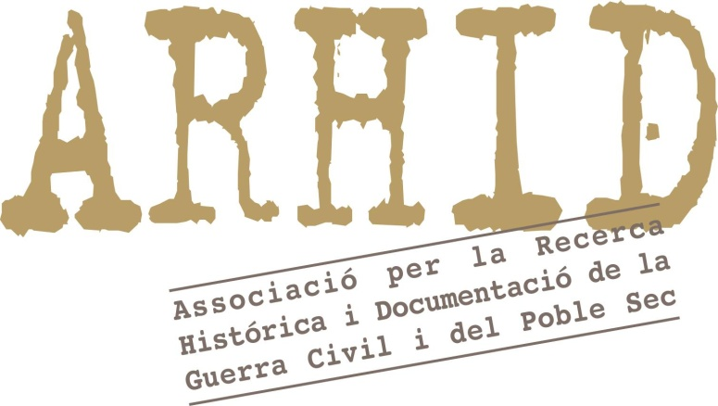ARHID
Ajuntament de Corbera d’Ebre  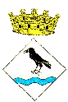 | Patronat del Poble Vell

Patrocinadores

